INSTITUCIÓN EDUCATIVA COLEGIO GILBERTO CLARO LOZANO
MUNICIPIO LA PLAYA DE BELÉN
INFORME EVALUAR PARA AVANZAR 2022

En la institución educativa Gilberto Claro Lozano se realizaron las pruebas evaluar para avanzar de forma física, esto debido a la dificultad de acceder en línea a esta plataforma, en el momento de ingresar las respuestas de los estudiantes no se puede acceder a la sede David Haddad Salcedo puesto que los docentes de dicha sede fueron inscritos con el código correspondiente a la sede principal y de igual forma no se ha podido acceder al código de esta sede puesto que no se posee la contraseña y cuando se trata de recuperar la misma ha sido imposible puesto que el enlace de llega a un correo que manifiesta el anterior rector que en estos momentos no se encuentra vigente; actualmente se está realizando el trámite para cambiar el correo registrado y recuperar las contraseñas ante el icfes.

En la sede principal presentan la prueba el 83% de los estudiantes inscritos, se puede observar que los grados inscritos son seis, de sexto a undécimo con una totalidad de siete cursos.

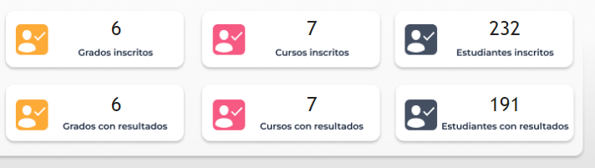

Para un mejor análisis de estas pruebas a continuación se realizará la separación de los resultados por áreas y grados
GRADO SEXTO

Ciencias naturales y educación ambiental
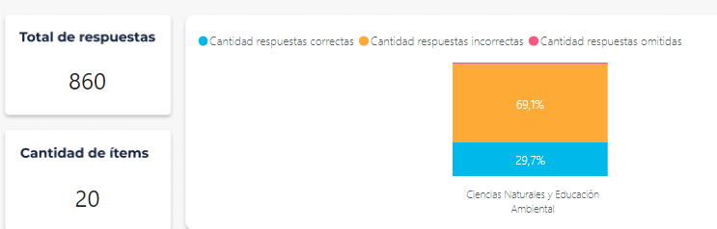
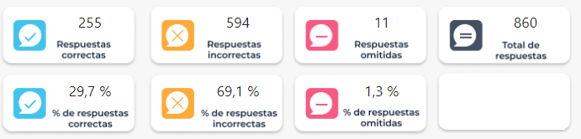

Competencias ciudadanas: Pensamiento ciudadano
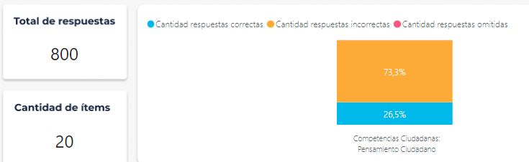
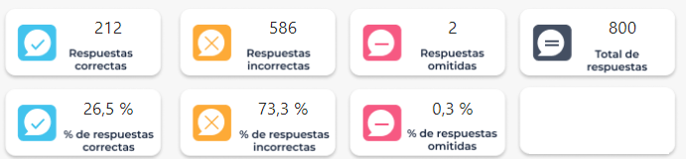

Competencias comunicativas en lenguaje: Lectura
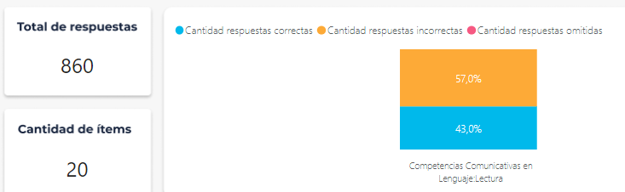
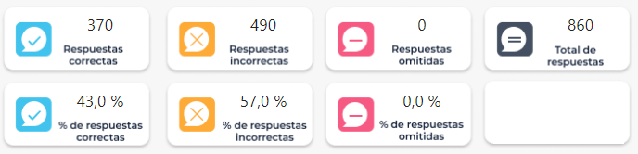

Matemáticas
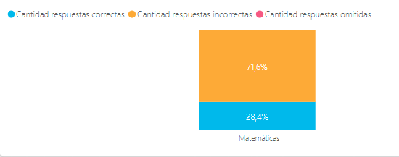
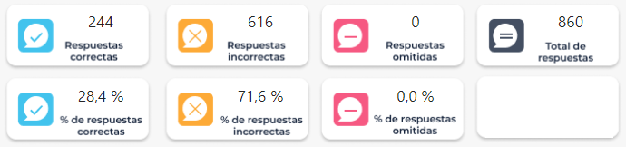
En resumen en el grado sexto tenemos
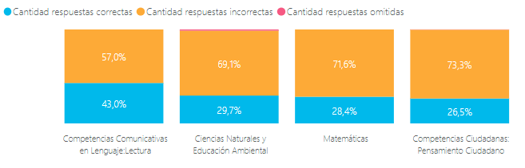
Se puede evidenciar un comportamisto similar en ciencias naturales, competencias ciudadanas y matemàticas, estando estas entre el 25 y 30% de respuestas correctas; mientras que lenguaje está en un 43% de respuestas correctas en este grado.

Grado séptimo

Ciencias naturales y educación ambiental
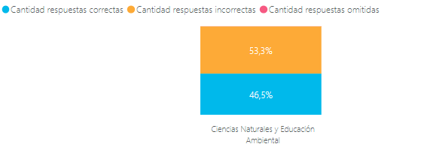
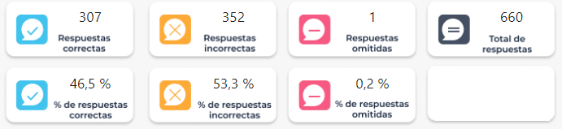

Competencias ciudadanas: Pensamiento ciudadano
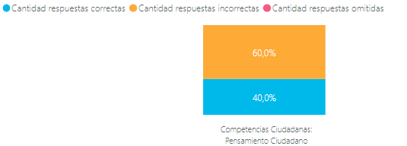
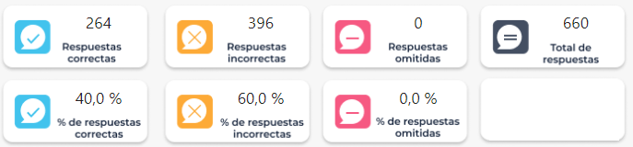

Competencias comunicativas en lenguaje: Lectura
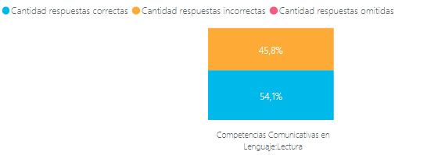
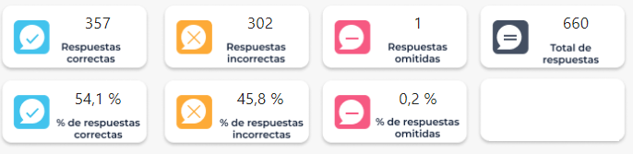

Matemáticas
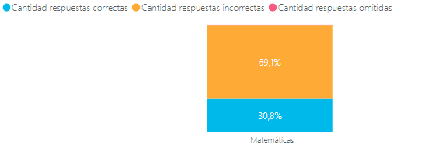
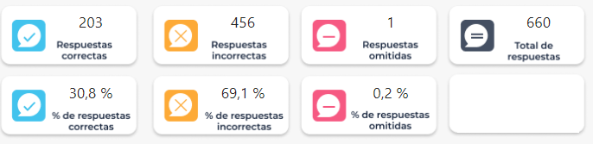

En resumen en el grado séptimo tenemos
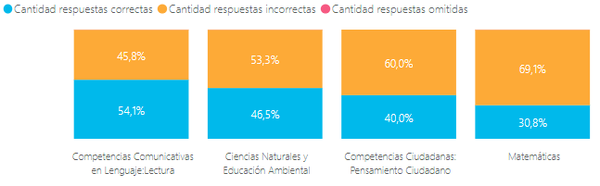

Al igual que en el grado sexto lenguaje evidenció mejores resultados obteniendo el 54.1% de respuestas correctas, en las otras áreas también se evidenciaron mejores resultados, pero aúo son los esperados puesto que en áreas como matemáticas sólo se obtuvo un 30.8% de aciertos.

Grado octavo
Ciencias naturales y educación ambiental
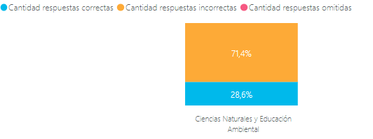
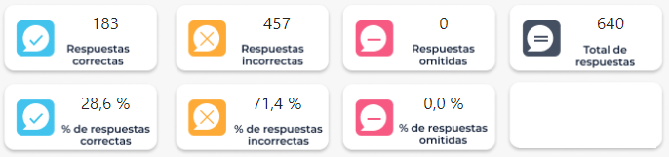

Competencias ciudadanas: Pensamiento ciudadano
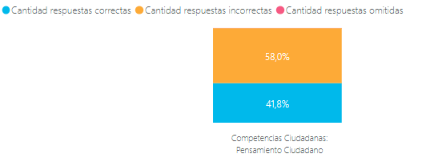
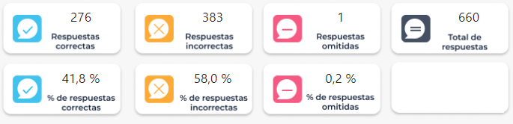

Competencias comunicativas en lenguaje: Lectura
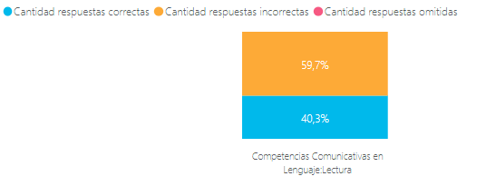
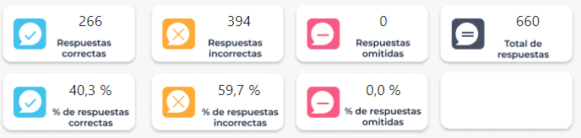

Matemáticas
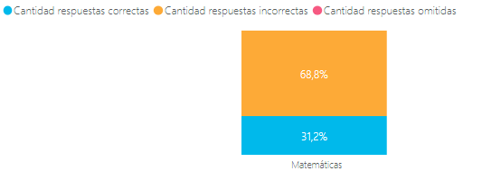
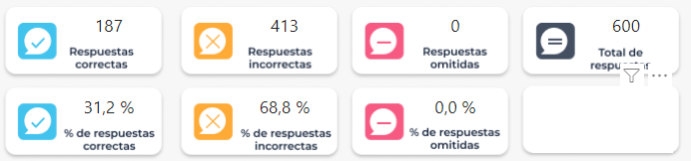

En resumen en el grado octavo tenemos
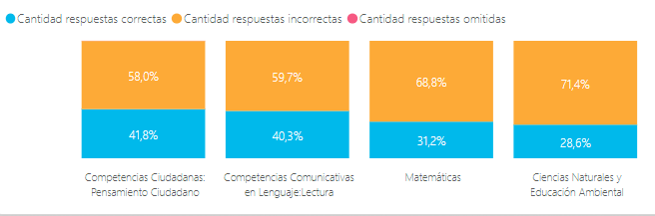
En el grado octavo se observa mejor desempeño en competencias ciudadanas con un 41.8%, lectura se observa por encima del 40% mientras que ciencias naturales está por debajo del 30%.

Grado noveno
Ciencias naturales y educación ambiental
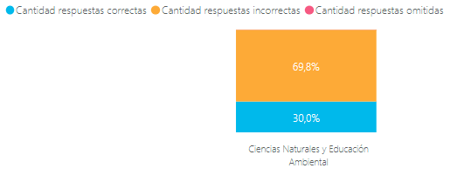
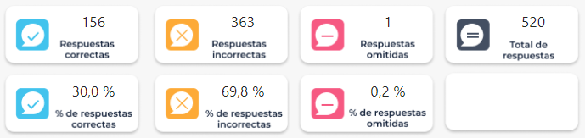
Competencias ciudadanas: Pensamiento ciudadano
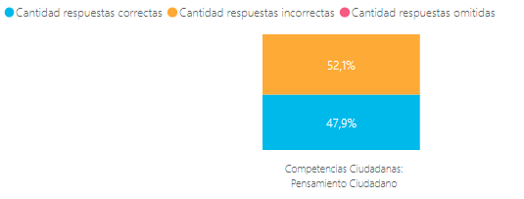
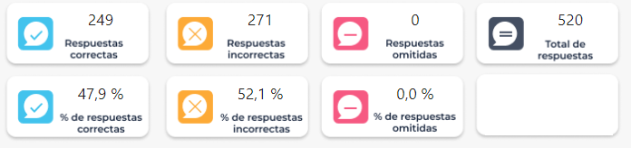
Competencias comunicativas en lenguaje: Lectura
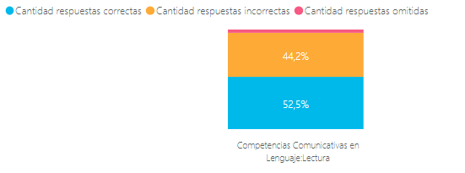
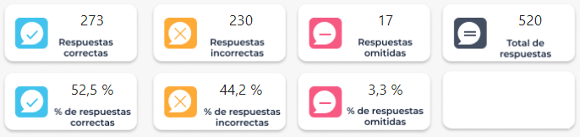

Inglés
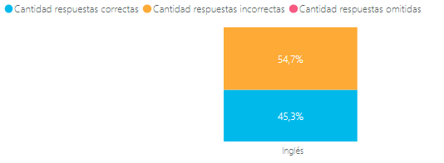
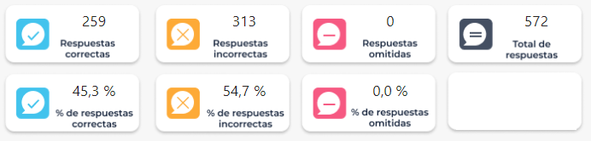

Matemáticas
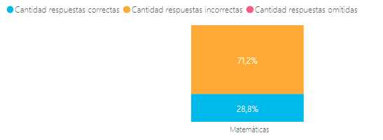
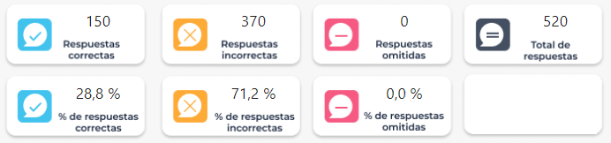

En resumen en el grado noveno tenemos
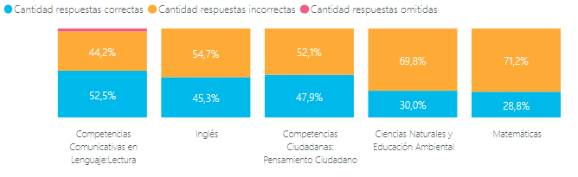
En este grado se evalua inglés que tiene un rendimiento del 45.3%, Lenguaje y competencias ciudadanas tambièn tienen un comportamiento alrededor del 50% de aciertos, mientras que naturales y matemáticas tienen aciertos de menos de la tercera parte de las respuestas.

Grado décimo
Ciencias naturales
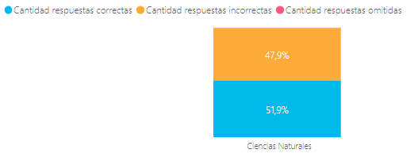
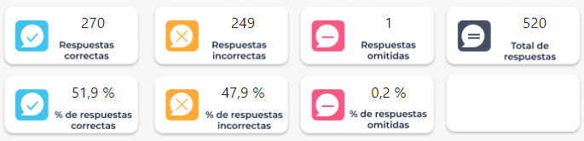

Inglés
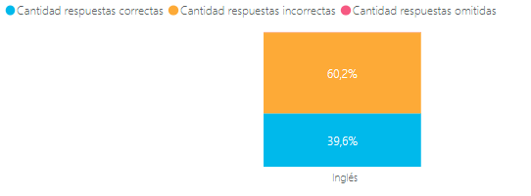
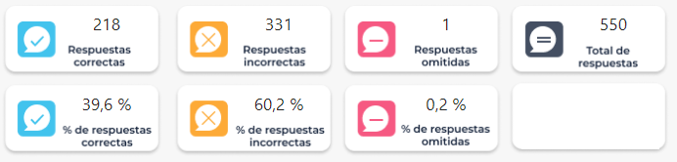

Lectura crítica
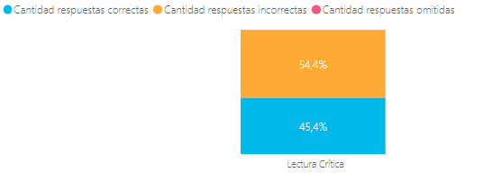
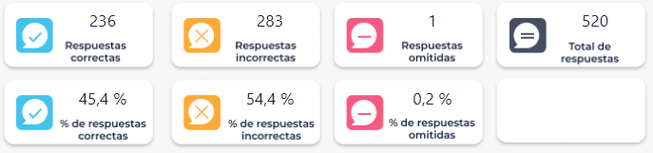

Matemáticas
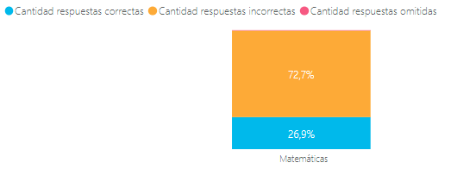
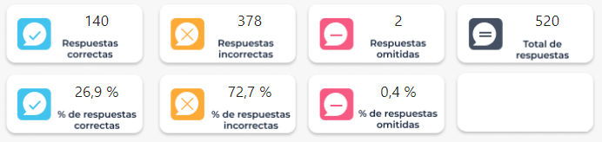

Sociales y ciudadanas
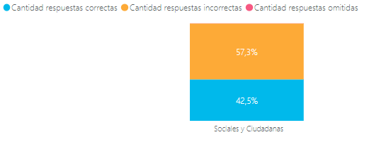
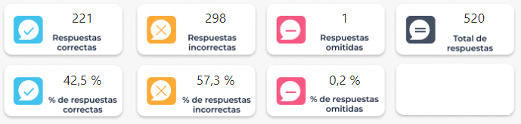

En resumen en el grado décimo tenemos
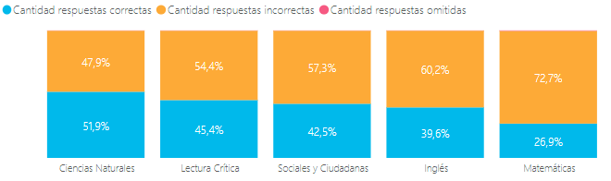
En este grado a diferencia de los anteriores es ciencias naturales la que tiene un mejor desempeño, estando por encima del 50% de los aciertos; matemáticas tiene un bajo desem’emo estando por debajo del 30% de los aciertos.

Grado undécimo
Ciencias naturales
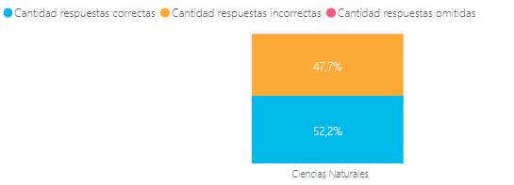
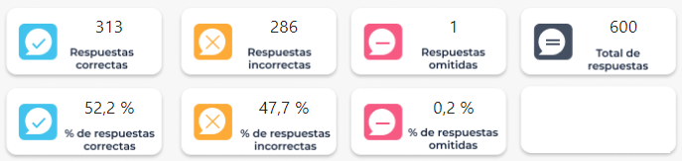

Inglés
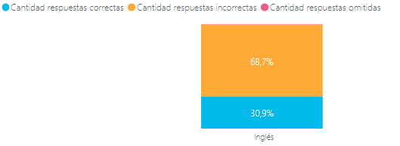
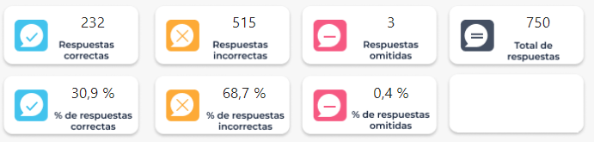

Lectura crítica
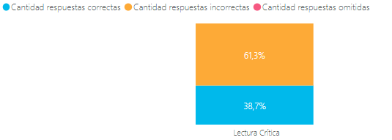
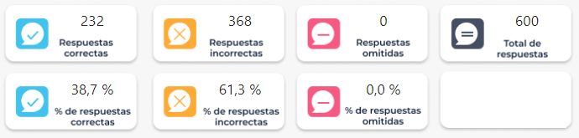

Matemáticas
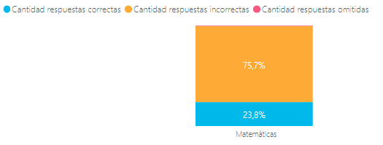
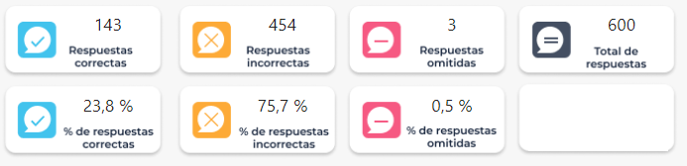
Sociales y ciudadanas
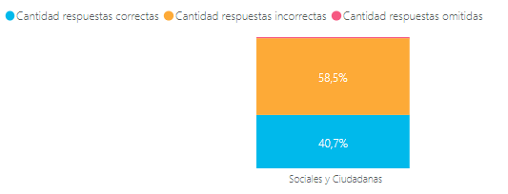
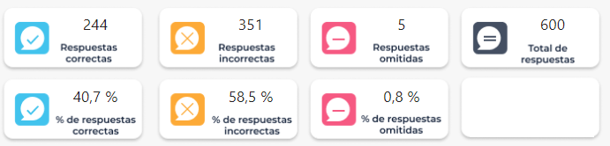

En resumen en el grado undéimo tenemos
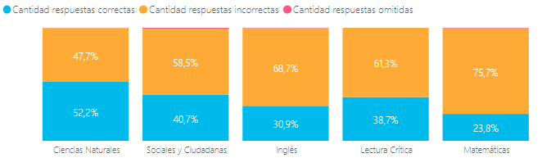
Al igual que el grado décimo el mejor desempeño se observa en ciencias natulares con aciertos superiores al 50%, seguido por sociales y ciudadanas superando el 40% de los aciertos, matemàticas al igual que el grado décimo evidencia aciertos inferiores al 30%.

A continuación, se realiza un comparativo del desempeño de todas las áreas en los diferentes grados

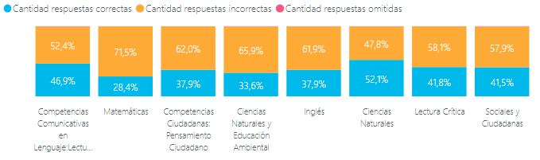

Se puede observar que el desempeño en lenguaje de básica secundaria y media académica es similar puesto que están en 46.9 y 41.8% respectivamente, en ciencias naturales se puede evidenciar que el desempeño en la media académica es visiblemente superior puesto que en esta alcanza aciertos del 52.1% mientras que en básica secundaria llega al 33.6%; matemáticas es el área con más bajo desempemo promediando el 28.4% de aciertos en todos los grados; inglés se encuentra en un 37.9% de aciertos de los grados de noveno a undécimo que fueron los evaluados en esta área y competencias ciudadanas y ciencias sociales está alrededor del 40% de aciertos tanto en básica secundaria como en media académica.

